附件：
报价函
四川省鹃城味业有限公司：
1.我方知悉贵方的项目内容，并作以下报价：
序号 | 名称 | 质量要求 | 全年预估采购量（根） | 含税单价  （元/根） | 制版费/返制版费 | 备注
1 | 150g豆豉外袋 | 145*185mm厚度8.5丝，  BOPP/MPET阴阳/PE | 550000 |  |  | 全年送货周期，分批次订货。
2 | 300g豆豉外袋 | 150*210mm；厚度8.5丝，  BOPP/MPET阴阳/PE | 210000 |  |  | 全年送货周期，分批次订货。
合计： |  |  |  |  |  | 全年送货周期，分批次订货。
说明：1.此报价含税含运费。2.到货数量以甲方实际订货数量为准。3.本项目最高限价：150g豆豉外袋0.097元/根、300g豆豉外袋0.113元/根；超过最高限价的报价认定为无效报价。4.报价函格式不得更改。

2.交货期限：以每次下订单后5日内交货；
3.运输方式：汽车；
4.交货地点：鹃城味业公司仓库；
5.付款方式：完成单次供货并提交13%等额增值税专用发票后30天付款。
6.我方愿意提供贵单位可能另外要求的、与询价有关的文件资料，并保证我方已提供和将要提供的文件资料是真实、准确的。

报价人名称： （盖单位公章）
通讯地址：
联 系 人：
联系电话：
日 期： 年 月 日

应提交的其他资料

注：营业执照，生产许可证。

150g豆豉外袋：
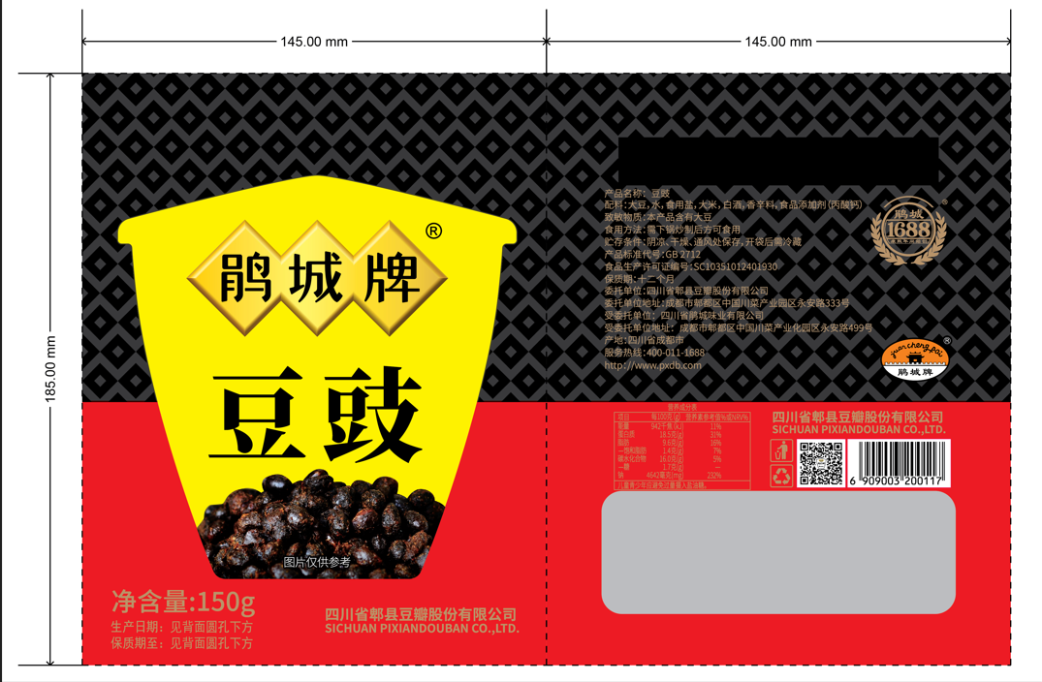

300g豆豉外袋：
